PCI总线地址空间与系统地址空间的关系
1、PCI地址空间
PCI总线具有32位数据/地址复用总线，所以其存储地址空间为2的32次方=4GB。也就是PCI上的所有设备共同映射到这4GB上，每个PCI设备占用唯一的一段PCI地址，以便于PCI总线统一寻址。每个PCI设备通过PCI寄存器中的基地址寄存器来指定映射的首地址。PCI地址空间对应于计算机系统结构中的PCI总线。
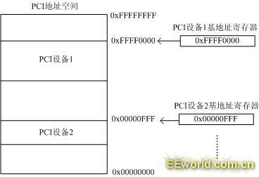

2、系统地址空间
如果处理器具有32位的地址总线，其理论可寻址空间为2的32次方=4GB。但这并不意味着内存就可以4GB大小，其实XP系统最大内存大约为2GB，这与CPU访问系统中其它设备的存储器方式有关（比如CPU访问PCI总线上的存储器）。
计算机系统中在不同的物理位置上存在着不同设备，不同的设备又各自具有存储器，那么CPU如何访问这些存储器呢？CPU把系统中各个设备的存储空间映射到一个统一的存储空间上，称为系统存储空间共4GB，这样CPU就可以访问到所有的存储器。比如PCI存储器映射到从0xFFF80000开始的地址空间，显卡映射到0XFFF00000，再加上操作系统会占用一些空间，就只剩下不到2G能真正分配给物理内存了。（具体数值是为解释需要取的任意值，不代表真实情况）
系统地址空间对应于计算机系统结构中的前端总线（FSB）。
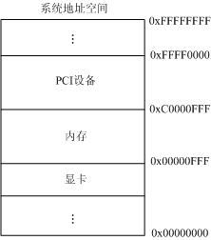

3、PCI总线地址与系统存储空间转换映射

我们假设在一个32位处理器中，其存储器域的0xF000-0000~0xF7FF-FFFF(共128MB)这段物理地址空间与PCI总线的地址空间存在映射关系。
当处理器访问这段存储器地址空间时，HOST主桥将会认领这个存储器访问，并将这个存储器访问使用的物理地址空间转换为PCI总线地址空间，并与0x7000-0000~0x77FF-FFFF这段PCI总线地址空间对应。
为简化起见，我们假定在存储器域中只映射了PCI设备的存储器地址空间，而不映射PCI设备的I/O地址空间。而PCI设备的BAR空间使用0x7000-0000~0x77FF-FFFF这段PCI总线域的存储器地址空间。
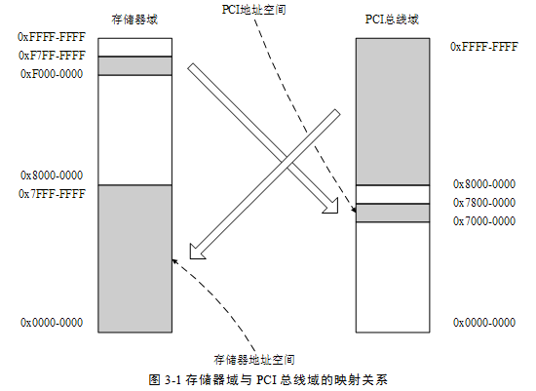

PCI桥的Base、Limit寄存器保存“该桥所管理的PCI子树”的存储器或者I/O空间的基地址和长度。值得注意的是，PCI桥也是PCI总线上的一个设备，在其配置空间中也有BAR寄存器，本节不对PCI桥BAR寄存器进行说明，因为在多数情况下透明桥并不使用其内部的BAR寄存器。下文以图3-2所示的处理器系统为例说明上述寄存器的初始化过程，该处理器系统使用的存储器域与PCI总线域的映射关系如图3-1所示。
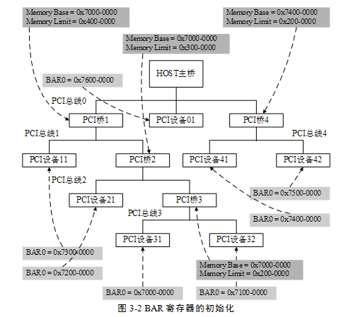
注意观察上图中PCI设备的BAR0寄存器值，如果PCI设备向下级联了（相当于PCI桥）,BAR0是不变的，而且LIMIT寄存器受PCI未继续级联（而是直接接了PCI设备）的BAR0影响。
在PCI设备的BAR寄存器中，包含该设备使用的PCI总线域的地址范围。在PCI设备的配置空间中共有6个BAR寄存器，因此一个PCI设备最多可以使用6组32位的PCI总线地址空间，或者3组64位的PCI总线地址空间。这些BAR空间可以保存PCI总线域的存储器地址空间或者I/O地址空间，目前多数PCI设备仅使用存储器地址空间。而在通常情况下，一个PCI设备使用2到3个BAR寄存器就足够了。
为简化起见，我们首先假定在图3-2中所示的PCI总线树中，所有PCI Agent设备只使用了BAR0寄存器，其申请的数据空间大小为16M字节(即0x1000000字节)而且不可预读，而且PCI桥不占用PCI总线地址空间，即PCI桥不含有BAR空间。并且假定当前HOST主桥已经完成了对PCI总线树的编号。
根据以上假设，系统软件该PCI总线树的遍历过程如下所示。
(1) 系统软件根据DFS算法，系统软件率先寻找到第一组PCI设备，分别为PCI设备31和PCI设备32[1]，并根据这两个PCI设备需要的PCI空间大小，从PCI总线地址空间中(0x7000-0000~0x77FF-FFFF)为这两个PCI设备的BAR0寄存器分配基地址，分别为0x7000-0000和0x7100-0000。
(2) 当系统软件完成PCI总线3下所有设备的BAR空间的分配后，将初始化PCI桥3的配置空间。这个桥片的Memory Base寄存器保存其下所有PCI设备使用的“PCI总线域地址空间的基地址”，而Memory Limit寄存器保存其下PCI设备使用的“PCI总线域地址空间的大小”。系统软件将Memory Base寄存器赋值为0x7000-0000，而将Memory Limit寄存器赋值为0x200-0000。
(3) 系统软件回朔到PCI总线2，并找到PCI总线2上的PCI设备21，并将PCI设备21的BAR0寄存器赋值为0x7200-0000。
(4) 完成PCI总线2的遍历后，系统软件初始化PCI桥2的配置寄存器，将Memory Base寄存器赋值为0x7000-0000，Memory Limit寄存器赋值为0x300-0000。
(5) 系统软件回朔到PCI总线1，并找到PCI设备11，并将这个设备的BAR0寄存器赋值为0x7300-0000。并将PCI桥1的Memory Base寄存器赋值为0x7000-0000，Memory Limit寄存器赋值为0x400-0000。
(6) 系统软件回朔到PCI总线0，并在这条总线上发现另外一个PCI桥，即PCI桥4。并使用DFS算法继续遍历PCI桥4。首先系统软件将遍历PCI总线4，并发现PCI设备41和PCI设备42，并将这两个PCI设备的BAR0寄存器分别赋值为0x7400-0000和0x7500-0000。
(7) 系统软件初始化PCI桥4的配置寄存器，将Memory Base寄存器赋值为0x7400-0000，Memory Limit寄存器赋值为0x200-0000。系统软件再次回到PCI总线0，这一次系统软件没有发现新的PCI桥，于是将初始化这条总线上的所有PCI设备。
(8) PCI总线0上只有一个PCI设备，PCI设备01。系统软件将这个设备的BAR0寄存器赋值为0x7600-0000，并结束整个DFS遍历过程。

